Nieuwsbrief 3xG: december 2015

# Beste ouders,

Een beetje vroeg misschien, maar wij wensen jullie al graag een vrolijk kerstfeest en prettige feestdagen! Op de drempel van het nieuwe jaar willen wij jullie nogmaals bedanken voor de goede samenwerking.

Wij hebben al grote plannen voor 2016 want begin februari worden de resultaten van de zware metalen voor de totale 3xG groep bekend gemaakt. Deze zullen ons vertellen in welke mate de lokale industrie uit het verleden nog een impact heeft op het heden.

Je krijgt momenteel de nieuwsbrief op papier gestuurd. Als je deze liever via mail krijgt, mag je steeds je emailadres doorgeven aan Danielle Stappers ([danielle.stappers@provincieantwerpen.be](mailto:danielle.stappers@provincieantwerpen.be), 03 259 12 72).

Veel leesplezier!

Het 3xG team

# [http://www.menselijk-lichaam.com/wp-content/uploads/Borstvoeding-en-milieu-verontreiniging-300x2001.jpg](http://www.google.be/url?sa=i&rct=j&q=&esrc=s&source=images&cd=&cad=rja&uact=8&ved=0ahUKEwj3pviTkq7JAhXG8A4KHb9vDvoQjRwIBw&url=http://www.menselijk-lichaam.com/algemeen/borstvoeding-en-milieu-verontreiniging&psig=AFQjCNEZzoP0IKHDe5WTEa8g_S3P-82OUg&ust=1448629122709124)3xG in cijfers: borstvoeding

Moedermelk is de meest natuurlijke voeding voor een baby. Het is een ‘levende melk’ die alle voedingstoffen bevat die je baby nodig heeft om goed te kunnen groeien. Bovendien bevat deze melk ook afweerstoffen die het afweersysteem van het kind bevorderen. Als je om de een of andere reden niet voor borstvoeding kiest, is flesvoeding een goed alternatief.

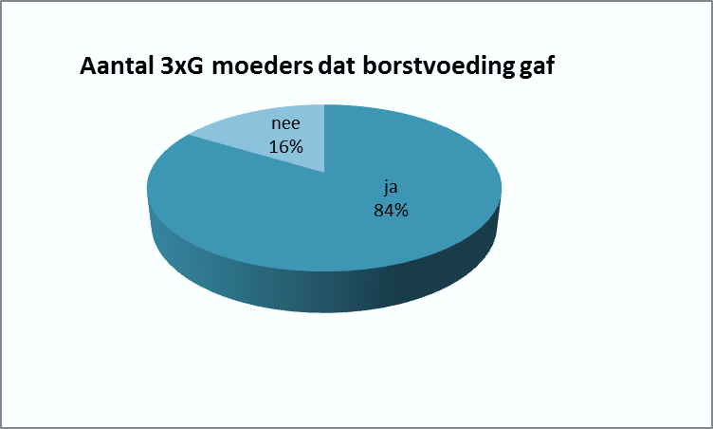

Resultaten van Kind en Gezin tonen aan dat in 2014 in Vlaanderen 76% van

de moeders borstvoeding gaf. In onze

studie bleek dat zelfs 84% van de 3xG deelnemertjes moedermelk kreeg.

De Wereldgezondheidsorganisatie adviseert om kinderen tot de leeftijd van 6 maanden uitsluitend borstvoeding te geven.

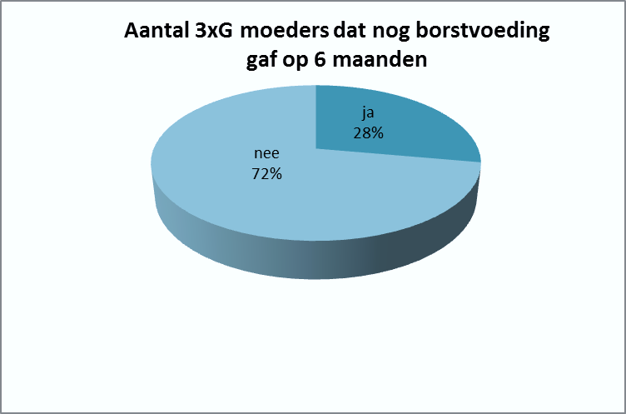In de 3xG studie zien we dat 6 maanden na de bevalling nog 28% van de moeders borstvoeding gaf. Dit is hoger dan in Vlaanderen: in 2014, kreeg nog 20,2% van de kindjes moedermelk op deze leeftijd. Van deze 20,2% kreeg 7,2% van de kinderen uitsluitend borstvoeding en 13% soms ook kunstvoeding. In vergelijking met Vlaanderen geven de 3xG mama’s dus meer borstvoeding.

<http://www.kindengezin.be/voeding-en-beweging/borstvoeding/belang/>

# Een gezond en lang leven start al in de buik

Op het eerste zicht lijkt het onwaarschijnlijk dat de blootstelling van een zwangere vrouw aan stress of giftige stoffen, het risico op ziekte op latere leeftijd bij het kind kan verhogen. Toch zijn er steeds meer wetenschappelijke argumenten die aantonen dat de basis van bepaalde chronische aandoeningen kan gelegd worden op zeer jonge leeftijd, vaak al voor de geboorte. Deze aandoeningen omvatten diabetes, hart- en vaatziekten, kanker, osteoporose (botontkalking), obesitas (zwaarlijvigheid), neurologische stoornissen,… Dit idee beschrijft hoe het milieu en de omgeving veranderingen kunnen veroorzaken in de vroegste stadia van de menselijke ontwikkeling. Op lange termijn kunnen deze veranderingen dan een impact hebben op gezondheid en ziekte.

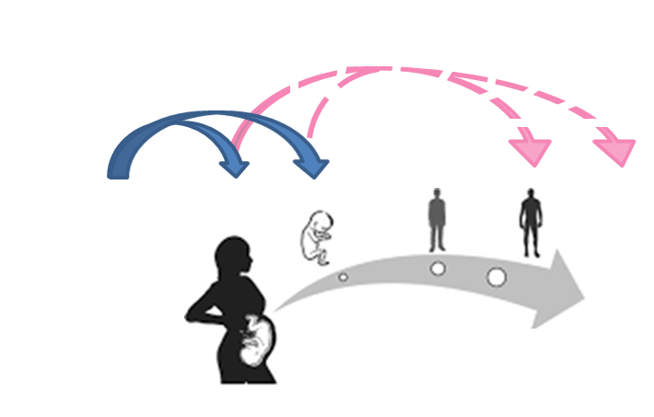

Risico op:

hart- en vaatziekten,

diabetes,

kanker,

osteoporose,

obesitas,

….

Chemische stoffen in het leefmilieu

Levensstijl zoals:

voeding,

roken,

stress,

alcohol

….

Factoren zoals levensstijl (voeding, roken, alcohol, stress,…) en blootstelling aan chemische stoffen tijdens de zwangerschap hebben dus een invloed op de fysieke en mentale gezondheid van de mens gedurende gans het leven. Wereldwijd gebeurt er onderzoek naar dit wetenschappelijk vraagstuk, ook in 3xG! Door levensstijl en chemische blootstelling in kaart te brengen, kan al van bij het begin van het leven het effect op de gezondheid gedetecteerd worden. Dit kan hopelijk meehelpen om chronische ziekten in een vroeg stadium te voorkomen.

<http://eoswetenschap.eu/content/levensstijl-oma-be-nvloedt-babys-genen>

# Wist je dat?

De populairste jongensnaam in de 3xG studie is Leon, op de voet gevolgd door Mats, Fil, Sam en Victor. Bij de meisjes kozen jullie het vaakst voor Anna. Ook Ella, Renée, Kato, Léonie, Nel, Julie, Fien en Marie bleken populair.

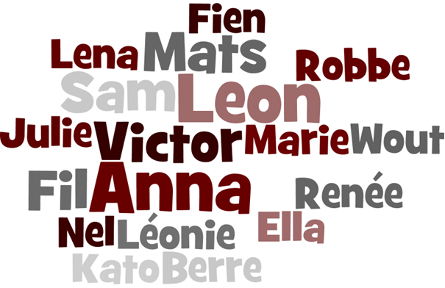

In de periode van 1 januari 2011 tot

1 juni 2015 bleek Adam de favoriete jongensnaam in de provincie Antwerpen. In Vlaanderen was Lucas dan weer het meest geliefd. Bij de meisjes stond de naam Emma zowel in de provincie Antwerpen als in heel Vlaanderen aan de top, andere vaak gekozen namen waren: Noor, Marie, Elise en Julie. Jullie kozen dus vaak voor andere namen dan de mensen in de provincie Antwerpen en Vlaanderen.

<http://www.kindengezin.be/toepassingen/populaire-voornamen.jsp>

# In het nieuws

Een vervuilende omgeving met hoge concentraties aan fijnstof in Vlaanderen heeft een negatieve impact op de ontwikkeling van een foetus. Dat blijkt uit een doctoraatsonderzoek van de universiteit van Antwerpen en VITO. De onderzoekers kwamen tot de vaststelling dat fijnstof de activiteit van de genen bij de foetus in de war stuurt.

In 2016 gaan we ook werken rond luchtvervuiling in de 3xG studie. Voor alle 300 deelnemers zullen we o.a. de gemiddelde hoeveelheid fijnstof in jullie woonomgeving berekenen. Zo kunnen we inschatten waaraan jullie tijdens de zwangerschap zijn blootgesteld.

<http://www.standaard.be/cnt/dmf20151020_01930173>

# Leuk extraatje

[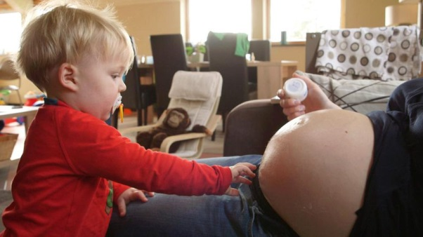](http://www.canvas.be/video/panorama/2015/hormoonverstoorders)Eén van onze 3xG moeders werkte mee aan een reportage van Panorama over hormoonverstoorders, uitgezonden op

4 oktober op Eén. Hormoonverstoorders bootsen de werking van onze hormonen na en kunnen deze doen tilt slaan. De effecten ervan zijn sterk afhankelijk van het moment van blootstelling. Je vindt deze schadelijke stoffen in sommige merken van shampoo, voeding, speelgoed, pesticiden, verzorgingsproducten,… Zoals we hoger al vermeldden zijn deze vooral voor baby’s en zwangere vrouwen te mijden, omdat hormoonverstoorders de ontwikkeling en de groei van de baby kunnen beïnvloeden, zelfs bij zeer kleine hoeveelheden.

<http://deredactie.be/cm/vrtnieuws/videozone/programmas/panorama/2.41246>